一种红细胞特征提取与分类识别的研究
（题目为2号宋体，一般不得超过20个汉字！）
古 辉,吴佳丽 （5号黑体）

（浙江工业大学 信息工程学院，浙江 杭州 310014） （小5号宋体）

摘要：摘要内容一般在200～300字，5号字体。摘要尽量写成报道性摘要，包括目的、方法、结果和结论四部分。摘要应具有独立性和完整性，采用第三人称的写法，不必使用“本文”、“作者”等作为主语。
关键词：不少于3个，中间用分号隔开
中图分类号: 请查《中国图书馆分类法》 文献标志码：A

Research on feature extraction and classification of red blood cells
GU Hui，WU Jiali
（College of Information Engineering，Zhejiang University of Technology，Hangzhou 310014，China）

Abstract：英文摘要为100个实词左右，英文摘要应与中文摘要文意一致，必要时可适当加长英文摘要的篇幅，也采用第三人称表述。

Keywords：中间用分号隔开

前言部分，不需要标题，要求5号宋体，不得出现图、表和公式，最好一段或二段文字。文中参考文献请使用上角标标出出处。
以下为正文部分，序号从1开始。

1 标 题（4号黑体）
排版要求：5号宋体。
文中（包括图表、公式）变量符号用斜体；矢量、矩阵符号用粗斜体；数字、微分符号d和单位符号用正体。文中表格都要使用三线表。图名、表名需有相应的中文和英文名，图中和表中字体全为小5号数字与单位之间空半个字（例如：25 kg）。
文中正体, 斜体, 黑体字符的用法:
1） 斜体. 变量名称用斜体单字母表示;下标若是由变量转化来的则用斜体;坐标轴(如x,y)和变量(如i,j)用斜体.
2） 正体. 下标由文字转化来的说明性字符用正体;单位,词头用正体,如nm,pF等;几个特殊常量用正体,如e,i,π等.
3） 黑体. 矩阵, 矢量名称用黑体表示.
公式范例：
（1）
式中：A为细胞面积；X_{k1}，X_{k2}分别为线段左、右端点的横坐标；k为线段的标示变量；m为线段的条数。
表格要求：表格采用三线表,表头中使用物理量符号/单位。
图形要求：1） 图中所有线条,文字必须用黑色绘制;用线形或标识符区分;不得有背景；2） 图中线条须清晰,均匀，刻度线指向坐标的内侧，坐标的端点必须有数值（图2，3）；3） 图中坐标线粗0.5磅,曲线宽度为坐标线宽度的3倍。图表范例如下：
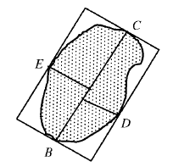
图1 长轴和短轴（小5黑体）
Fig.1 The image of major axis and minor axis
图2 湿纸张、湿织物及湿木块的干燥曲线
Fig.2 Moisture content versus drying time for wet paper wet textile and wet wood

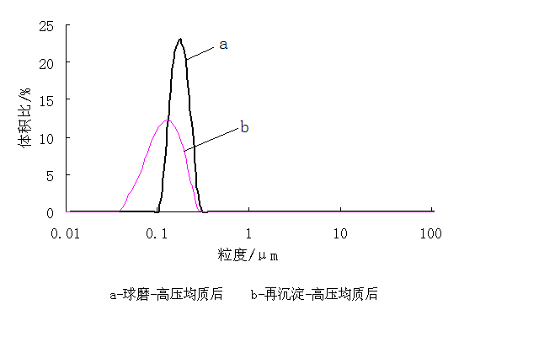
图3 高压均质后粒径分布图
Fig.3 Distribution curve of disperse blue 291 after high pressure homogenization

表1 采用不同方法的字符分割精度和速度比较（小5黑体）
Table 1 The comparison of accuracy and time using of character segmentation using different method
分割方法 | 正确率/% | 平均分割时间/s | 面密度/(g .m²)
传统模板匹配方法 | 93.6 | 0.163 | 20.3
本研究提出方法 | 99.3 | 0.144 | 15.2

表2 采用不同方法的字符分割精度和速度比较
Table 2 The comparison of accuracy and time using of character segmentation using different method
分割方法 | 正确率/% | 平均分割时间/s
传统模板匹配方法 | 93.6 | 0.163
本研究提出方法 | 99.3 | 0.144

注意表格和图中单位的写法，参见以上图表格式。
q
q’
M
P
P
（b）下单盘桩
p
P
p
（c）上单盘桩
（d）盘的抵抗弯矩
p
q₂
q₁
P
p
（a）等直径桩
图4 水平荷载下不同桩的作用机理
Fig.4 Bearing mechanism of test piles under lateral load

2 结 论
必须有结论部分， 5号宋体，最好为一整段，不要分成小段。
参考文献：
文末参考文献采用顺序编码制，按文中出现的先后顺序编号并在文中引用位置处右上角加注“[序号]”。文献作者3名以内全都列出，4名以上则列前3名，后加“等”或“et al”；中文作者名用汉语拼音书写，姓前名后（例：Zhao Demin或Zhao D M）； 外文作者姓前名后，不加缩写点(例：Moustafa G H)。
温馨提示：文末参考文献中英文刊名必须写全称且只需首字母大写！
文献的著录格式类型如下：
1） 专著：作者．书名:其他题名信息[M]． 译者．版次项.出版地：出版者，出版年．
例：
[1] 刘谋，吕志咏，丘成昊，等．边条翼与旋涡分离流[M]．陈生挣，译．6版．北京：北京航空航天大学出版社，1998．
2） 期刊：作者．题名[J]．刊名，出版年，卷（期）：起页码-止页码．
例：
[2] 傅惠民，刘武．二项分布参数整体推断方法[J]．北京大学学报(自然科学版)，2000，21（2）：2155-2158．
[3] Pollefeys M, Van Gool L, Vergauwen M, et al. Visual modeling with a hand-held camera[J]. International journal of computer vision, 2004, 59(3): 207-232. 或2004(3): 207-232.
3） 论文集：作者．题名[C]//编者.论文集名．出版地：出版者，出版年：起页码-止页码．
例：
[4] 钟文发．非线性规划在可燃毒物配置中的应用[C]//赵伟．运筹学的理论与应用：中国运筹学会第五届大会论文集．西安：西安电子科技大学出版社，1996：468-474．
[5] 中国力学学会．地届全国流体力学会议论文集[C]．北京：高等教育出版社，1990：124-128．
4） 学位论文：作者．题名[D]．保存地点：保存单位，年份．
例：
[6] 朱刚．新型流体有限元法及叶轮机械正反混合问题[D]．北京：清华大学机械工程系，1996．
5） 专利文献：专利所有者．题名：专利号[P]．出版日期．
例：
[7] 黎志华，黎志军．反馈声抵消器：ZL85100748[P]．1986-09-24．
6） 科技报告：作者．题名[R]．出版地：出版者，出版年．
例：
[8] 孔祥福．FD-09地面板的流场校测报告[R]．北京：北京空气动力研究所，1989．
7） 标准：起草者．标准名称：标准代号 标准顺序号—发布年[S]．出版地：出版者，出版年．
例：
[9] 全国信息与文献标准化技术委员会.信息与文献—都柏林核心元素据：GB/T 25100—2010[S]. 北京：中国标准出版社，2010:2-3.
8） 电子文献：作者.题名［ＥＢ/ＯＬ］．[引用日期]．获取和访问路径．
例：
[10] 王明亮．关于中国学术期刊标准化数据库的进展[ＥＢ／ＯL]．[1999-04-04]．http://www. Cajcd.edu.cn/pub/wml.txt/980810-2．html．

 收稿日期：2018-02-28 基金项目：国家自然科学基金资助项目（600673177）；浙江省自然科学基金资助项目（123456） 作者简介：古 辉（1962—），男，山西孝义人，教授，研究方向为模式识别与图形图像处理技术，E-mail：×××，联系电话：×××。 请注明写作者的姓名、联系电话及E-mail等信息！

